**PHÍM TẮT**

* **Phím tắt thường sử dụng**

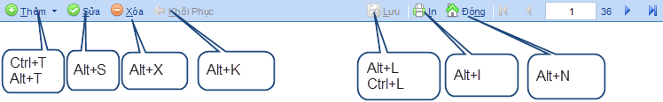

Trong hầu hết giao diện nhập dữ liệu, phần mềm sử dụng thanh thao tác: Thêm/Sửa/Xóa… Các phím tắt này là cố định ở mọi màn hình làm việc.

* Thêm mới: Ctrl+T hoặc Alt+T
* Sao chép (Copy): Ctrl+S
* Sửa: Alt+S hoặc Ctrl+E
* Xóa: Alt+X hoặc Ctrl+Shift+D
* Khôi phục: Alt+K hoặc Ctrl+K
* Lưu: Ctrl+L hoặc Alt+L
* In Preview: Alt+I hoặc Ctrl+I
* Đóng/Thoát màn hình làm việc: Alt+N hoặc Esc

Phím tắt sử dụng trong Hộp danh sách (Combobox)

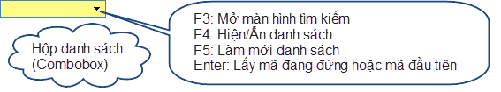

Tips: Trong Combobox, khi nhập mã, phần mềm tự lọc theo đoạn Text đã nhập (dạng ABC*: mã bắt đầu bằng ABC)

* Có thể gõ: *ABC 🡪 phần mềm sẽ lọc danh sách theo *ABC* (mã có chứa chuỗi ABC)

**Di chuyển khi nhập dữ liệu:**

* Phần thông tin chung:
  + Đi tới: Enter hoặc Tab
  + Đi lùi: Shift+Enter hoặc Shift tab
* Phần thông tin chi tiết (dạng lưới):
  + Đi tới: Enter
  + Đi lùi: Ctrl+Enter
  + Đi xuống: Alt+Enter hoặc Shift Enter
* **Phím tắt khác**
* Mở nhanh Hướng dẫn sử dụng: F1
* Mở nhanh 1 lệnh Menu: F9
* Mở nhanh 1 số chứng từ: F8
* Làm tươi bộ nhớ tạm (Cache): F6
* Hoán đổi giữa các màn hình làm việc: Ctrl+Tab

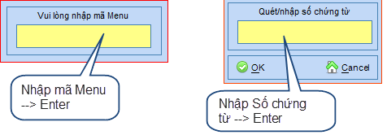

* **Mẹo (Tips)**
* Muốn in chứng từ hàng loạt (Phiếu thu, phiếu chi, phiếu nhập, phiếu xuất,..) 🡪 Quét chọn nhiều phiếu cần in (chọn liên tục hoặc không đều được) 🡪 Nhấn nút In
* Phần mềm Junsky cho phép mở nhiều màn hình làm việc cùng lúc rất tiện lợi (mỗi màn hình là 1 tab) hoặc mở phần mềm nhiều lần. Tuy nhiên, việc mở phần mềm nhiều lần sẽ tốn tài nguyên (RAM) hơn mở nhiều Tab.
* Nếu cần lấy danh sách mã danh mục mới nhất cho Hộp danh sách (Combobox), không cần tắt màn hình làm việc đang làm, chỉ cần đứng ở Combobox đó và nhấn F5.
* Khi nhấn Lưu dữ liệu, nếu dữ liệu nhập sai/thiếu, phần mềm hiển thị dấu nháy đỏ tại vị trí sai, trỏ chuột vào dấu đỏ, sẽ có câu báo chi tiết lỗi bị sai.



* Trong giao diện nhập liệu:
  + Nhãn màu xanh đậm: Chỉ tiêu đó bắt buộc nhập
  + Nhãn màu xanh nhạt: Không bắt buộc nhập

